**الكسر كجزء من وحدة**

**الاسم : ___________ التاريخ : ________**

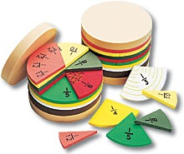

1. **لون حسب الكسر المعطى**

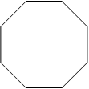 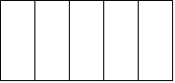

  

1. أحط بدائرة الشكل **الاكبر** من الكسر 
2. . أي قسم من الشكل ملون؟. أحط رقم الجواب الصحيح:

1. أقل من-  المربع

2. بين  و-  المربع

3. بين  و-  المربع

4. أكثرمن-  المربع

1. رامي أراد أن يعبر عن الكسر  كجزء من مساحة الدائرة .

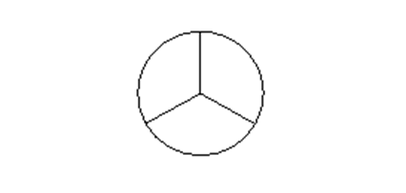أي من الدوائر عليه أن يختار ? أحط الدوائر الملائمة ثم لون .

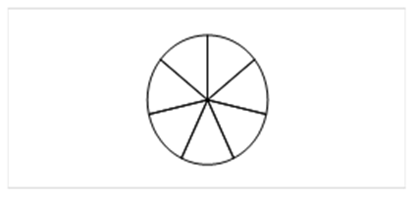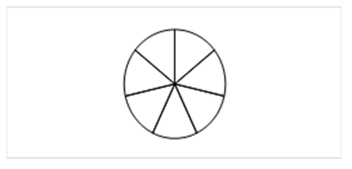

1. أحط الكسر الذي يعبر عن الجزء الملون في الشكل

1.  2. 

3.  4. 